In questo numero potrete trovare informazioni sui seguenti argomenti:

NOTIZIE PER I MEMBRI
Articolo di approfondimento
- “QeC- ERAN – 20 years of promoting best practise in urban regeneration”
Sviluppo della rete
- Assemblea Generale Annuale e Visita studio
- Sviluppo del personale
Prossimi eventi
- Corso estivo di sviluppo urbano
- Agenda

NOTIZIE SUI PROGETTI
- Active Ageing - Rete Urbact
- Intercultural Youth Panels
- Forum locali per lo sviluppo della democrazia partecipativa
NOTIZIE DALL’UNIONE EUROPEA E PUBBLICAZIONI
Notizie
Pubblicazioni

CONTATTI
Lo sapevate?
Potete cliccare sui titoli blu nell’indice. Sarete condotti direttamente alla sezione!

Notizie sui progetti attivi
- Donne, impresa e occupazione nello sviluppo locale
- ESIP
- Building Healthy Communities – Rete Urbact

NOTIZIE PER I MEMBRI
Articolo di approfondimento
Qec ERAN – 20 anni di promozione delle buone prassi nella rigenerazione urbana

Il 2009 è coinciso con il ventesimo anniversario di Quartiers en Crise-European Regeneration Areas Network. L’organizzazione è nata con il sostegno della DG Politiche regionali e DG Lavoro e Affari sociali con lo scopo di sostenere lo sviluppo e l’implementazione dei primi Progetti Pilota Urban.

Nel corso degli anni Ottanta numerosa aree urbane dell’UE hanno vissuto un declino demografico ed economico e/o spostamenti di popolazione dalle aree centrali a quelle suburbane. Allo stesso tempo molti nuovi quartieri che sono stati create, spesso ponendo l’accento sull’housing sociale, per rispondere al calo della densità demografica e alla continua urbanizzazione hanno sono anch’essi andante incontro a problemi.
Come conseguenza di questi trend, sono emersi quartieri in crisi (“quartiers en crises”) caratterizzati dalla combinazione di problemi sociali, economici ed ambientali. In risposta a questi problemi un numero di Stati membri ha introdotto iniziative locali. Queste iniziative si sono principalmente concentrate su questioni settoriali, privilegiando interventi su in un settore particolare come l’ambiente fisico, le politiche abitative, l’istruzione o sulle condizioni degli edifici.
A livello UE si sono tenute negoziazioni con Stati membri, città e regioni per identificare le modalità in cui le risorse dei Fondi strutturali potrebbero essere utilizzate al meglio all’interno delle aree urbane. L’Articolo 10 del Fondo Europeo di Sviluppo regionale (FESR), ha previsto il finanziamento di azioni pilota e misure innovative, ha permesso alla Commissione Europea di utilizzare una piccola percentuale delle risorse dell’ERDF per finanziare progetti che sperimentino modalità innovative nell’affrontare i problemi della disoccupazione e povertà in ambito urbano nel quadro del Programma pilota Urban.
Nel 1989, venne creata la rete QeC ERAN nel quadro di questo programma pilota con lo scopo di sostenere lo sviluppo e l’implementazione di alcuni dei primi Progetti pilota Urban. Fu riconosciuto il fatto che le sfide affrontate dalle città, indipendentemente dal loro livello di benessere, non poteva essere affrontato con le classiche politiche settoriali avviate dalle autorità pubbliche tradizionali secondo i principi classici della buona amministrazione. Era sempre più necessario intervenire in una molteplicità di aree spesso in modo coordinato e simultaneo, mobilitando attori pubblici e privati ad intervenire a livelli organizzativi e sociali differenti.
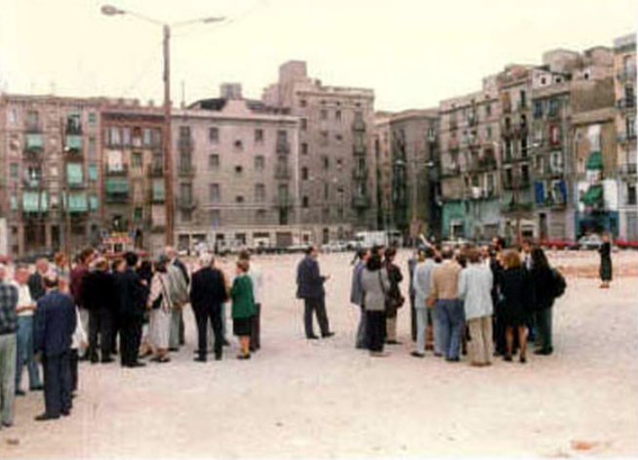
Membri della rete in visita ad un sito in corso di rigenerazione nei primi anni ‘90
”Era un periodo in cui numerose opere di rigenerazione erano in corso in tutta Europa ma le persone non erano considerate in questi processi. La fase pilota di Urban fu un primo tentativo per fare in modo che i residenti dei cosiddetti “quartieri in crisi” partecipassero al processo di decision making e per pensare ad approcci nuovi ed innovativi per mettere insieme burocrati, abitanti, esperti e politici col fine di cambiare le cose insieme”, ricorda Nicole Purnode, che a quei tempi lavorava per conto della Regione Bruxelles Capitale (Belgio) ed era un membro attivo di QeC ERAN.

Gli approcci integrati allo sviluppo urbano sono basate precisamente su questi principi. Il loro obiettivo non è sostituire gli approcci tradizionali del governo urbano e sociale né i professionisti che vi sono coinvolti. Esso in realtà ha lo scopo di costruire un altro quadro di attività in cui gli approcci possono essere più efficaci. Il loro obiettivo non è quello di mobilitare maggiori risorse finanziarie e mezzi in aggiunta a quelli già esistenti, ma quello di utilizzarli meglio ed agire in un modo tale da incrementare la loro efficacia promuovendo una sinergia tra i programmi ei progetti.
"In questi giorni l’Irlanda del Nord è coinvolta in pesanti sconvolgimenti politici ed è stato importante consentire ai nostri abitanti di uscire dal paese e vedere ed apprendere ciò che era in corso in altre città europee. A Belfast non avevamo un approccio integrato a quell’epoca, ma è stato fortemente promosso in Belgio, Francia e nei Paesi Bassi e questo è stato uno dei benefici che abbiamo ottenuto dalla rete. In cambio abbiamo condiviso la nostra esperienza nella creazione di nuove forme di cittadinanza che abbiamo dovuto sviluppare data la nostra situazione politica a quell’epoca”, ricorda un altro attivista di Belfast.
Le esperienze acquisite da Qec ERAN durante la fase pilota del progetto Urban hanno contribuito direttamente alla concezione del programma comunitario URBAN che ha visto due fasi di finanziamento: 1994-1999 (URBAN I) e 2000-2006 (URBAN II).
URBAN è partito dalle lezioni precedentemente apprese e ha promosso l’approccio integrato nello sviluppo urbano con lo scopo di affrontare l’elevata concentrazione di problemi sociali, ambientali ed economici che è divenuta sempre più presente nelle agglomerazioni urbane.
I membri di Qec ERAN hanno partecipato con successo a molti progetti URBAN e nel 1994 con altre due organizzazioni hanno avviato il programma Local Integration Partnership Action con lo scopo complessivo di lanciare, coordinare, animare e valutare 24 progetti pilota innovativi portati avanti da autorità locali sull’integrazione dei migranti e delle minoranze etniche in Europa.
Un altro interessante contenuto di URBAN II è stata la creazione del programma URBACT per lo scambio di informazioni ed esperienze sullo sviluppo urbano sostenibile nell’Unione Europea. Gli obiettivi di URBACT sono evidenziare le buone prassi e apprendere dai successi e dai punti deboli identificati nel quadro del programma comunitario URBAN.
QeC-ERAN ha ottenuto eccellenti risultati in relazione al proprio lavoro nel programma Urbact. Ha sviluppato e partecipato alla gestione insieme al Comune di Venezia della più ampia rete di Urbact I - Urban Diversity, Integration and Inclusion Exchange (UDIEX ALEP), che ha visto la partecipazione di 26 città – ed è attualmente coinvolto in tre progetti URBACT II.
Nel promuovere l’approccio integrato, Qec ERAN ha inoltre sviluppato legami di una certa importanza con la DG Politiche regionali e l’Intergruppo del Parlamento Europeo sulle Politiche urbane e abitative, attori fondamentali nel dibattito sulla futura riforma dei Fondi strutturali che è già iniziata in vista della revisione di medio termine del quadro finanziario dell’UE prevista per l’autunno 2009.
Torna all’indice

Sviluppo della rete
Vent’anni di politica urbana europea: Assemblea Generale Annuale e Visita studio
Dal 23 al 26 giugno 2009 QEC-ERAN ha festeggiato il proprio ventesimo anniversario a Bruxelles e ha ospitato un evento unico nel suo genere della durata di due giorni e mezzo con lo scopo di effettuare una retrospettiva dei vent’anni della politica urbana comunitari, utilizzando Bruxelles come “laboratorio vivente” per intraprendere la retrospettiva.
L’evento è stato aperto da Ilda Curti, Vicesindaco di Torino e Presidente della rete QEC-ERAN, seguita da Dirk Ahner, Direttore generale della DG Politiche regionali, Haroon Saad, direttore di QEC-ERAN ed Eric Conjn, professore di Geografia sociale e culturale presso la Libera Università di Bruxelles, direttore di Cosmopolis e presidente di UAB Brussels Stadsplatform.
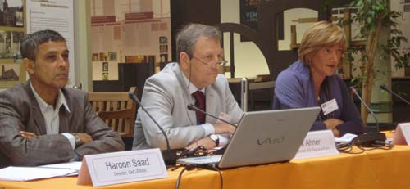
I delegati sono stati divisi quindi in quattro gruppi per lo scambio tra pari che si sono avviati ad un tour urbano utilizzando Bruxelles come esempio vivente per la retrospettiva. I gruppi sono stati guidati da esperti e sono stati dedicati ai seguenti temi:
Industria creativa:
In questo tour i partecipanti hanno visitato il Centre Dansaert, un incubatore aziendale che si focalizza sull’industria creativa, City Mine(d), un’organizzazione che si dedica allo sviluppo di nuove forme di cittadinanza urbana e Art2Work, un progetto avente lo scopo di combinare il lavoro con la creatività ed assistere disoccupati e datori di lavoro in modo creativo.
Dialogo interculturale, diversità culturale ed integrazione
I delegati hanno visitato la zona di Molenbeek che si trova vicino al centro storico della città e che ha un’elevata percentuale di immigrati, in particolare di origine marocchina. I delegati hanno visitato “Foyer”, un’organizzazione che si occupa dei problemi di integrazione globale delle minoranze etniche; il centro di coesione culturale e sociale nonché il Forum Espace-Citoyen, uno spazio dedicato ai cittadini per discutere della cittadinanza attuale.
Partecipazione
Questo gruppo è stato dedicato al tema della partecipazione, andando alla ricerca di approcci innovativi per la promozione della democrazia partecipativa a livello locale. Organizzazioni attive in questo campo come Parcours Citoyen e Renovas asbl hanno fatto da guida ai delegati nei seguenti luoghi: L'espace Vogler, Place Houffalize, Place Lehon (Sede del Comune di Schaerbeek), Parc Reine-Verte.
Pianificazione urbana
Questo tour ha preso in esame due aree che sono state sottoposte a significative opere di rigenerazione negli ultimi anni: la zona circostante le istituzioni europee e la zona di Midi (nei pressi della principale stazione ferroviaria di Bruxelles)
L’ultimo giorno, tutti i gruppi si sono riuniti in una sessione plenaria e hanno discusso insieme a Dirk Ahner, Haroon Saad e Chris Brown, amministratore delegato di “Igloo Regeneration Partnership”, delle implicazioni legate alle analisi svolte e delle prospettive future nell’ambito della politica urbana.
Durante i tour urbani i partecipanti hanno filmato le aree e le organizzazioni visitate: un breve filmato su questi tour è stato preparato per la sessione dell’ultimo giorno. Tutta la documentazione è scaricabile dal nostro sito Internet.
Sviluppo del personale
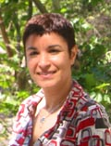
Yamina Guidon ha lasciato QeC-ErAN alla fine di maggio 2009. Yamina è stata la responsabile dei progetti INTI e MILE, conclusisi con successo quest’anno. Le facciamo tanti auguri per il suo futuro e per il suo sviluppo professionale.
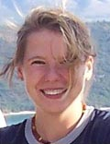
Anche Karolina Rachwal ha lasciato QeC-ERAN alla fine di giugno 2009. Karolina è stata assistente dei progetti INTI e MILE. Le facciamo tanti auguri per una carriera ricca di soddisfazioni.
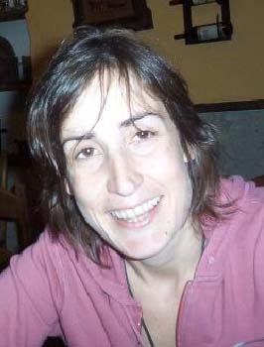
Aliki Vythoulka ha iniziato nel giugno 2009 come assistente a tempo parziale alla Responsabile della comunicazione. Per fornire aiuto nelle attività di comunicazione dei due progetti URBACT e della nostra rete.
Prossimi eventi
Corso estivo di sviluppo urbano
Il corso estivo dell’International Urban Development Association (INTA) si terrà a St-Quentin-en-Yvelines (Francia) in collaborazione con l’Università di Versailles dal 31 agosto al 4 settembre 2009. Questo corso è pensato per migliorare la comprensione da parte dei partecipanti delle sfide dello sviluppo urano nel mondo moderno. Esso si rivolge a professionisti con pochi anni di esperienza desiderosi di ampliare le proprie competenze conoscendo gli esempi internazionali e mescolandosi con colleghi provenienti da culture e paesi diversi. Per maggiori informazioni potete visitare il sito Internet di INTA.
18 September 2009: FEANTSA 4th Annual Research Conference on Homelessness in Europe, Paris.
20-30 September 2009: EAEA conference on “Active citizenship and adult education”, Gothenburg, Sweden.
1-2 October 2009: 2nd International CIRIEC Research Conference on Social Economy, Östersund, Sweden.
6 October 2009: QEC-ERAN Open Days OFF event, Brussels.
2-3 November 2009: Global Forum on Migration and Development Civil Society Days, Athens.

Torna all’indice

SVILUPPO DEI PROGETTI

Aggiornamento dai progetti attivi
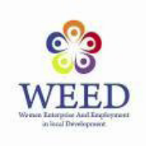
Donne, impresa e occupazione nello sviluppo locale (WEED)
Sono in corso i preparativi per il primo seminario di scambio transnazionale. L’incontro si terrà ai primi di settembre 2009 presso la città partner principale di Celje (Slovenia) e si concentrerà sulle strategie migliori per sostenere l’imprenditorialità femminile a livello locale. La pubblicazione della prima newsletter della rete è prevista per i primi di luglio 2009.
Per maggiori informazioni potete contattare Annachiara Pecchini o visitare il sito Internet del progetto
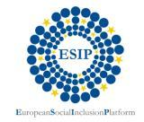
ESIP
Sono in corso i preparativi per il quarto ed ultimo seminario del progetto Laps and Raps II che si terrà dal 16 al 18 settembre a Celje (Slovenia). Esso sarà dedicato alla povertà infantile. ESIP è un partner di questo progetto e collabora con la co-organizzazione dell’evento. Un incontro del Comitato di Pilotaggio di ESIP farà seguito a questo evento.
Per maggiori informazioni potete contattare Isabella Haaf o visitare il sito Internet di ESIP.

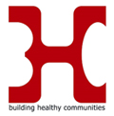
Building Healthy Communities – Rete Urbact
Il primo seminario transnazionale di BHC dedicato agli indicatori e ai criteri per uno sviluppo sostenibile dal punto di vista sanitario si è tenuto a Lodz (Polonia) dall’8 al 9 giugno 2009. Il seminario fa parte della componente transnazionale del progetto BHC e ha riunito insieme tre membri di ciascun gruppo di sostegno locale provenienti da ciascuna delle 10 città partner del progetto.
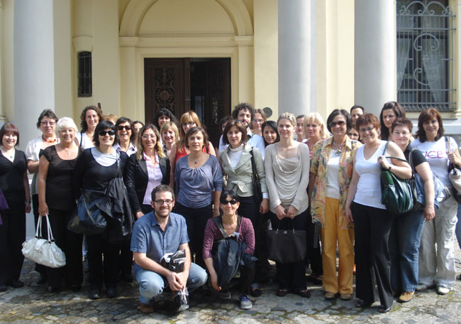
Al seminario ha fatto seguito un incontro del Comitato di Pilotaggio ed un incontro con il gruppo di sostegno locale di Lodz.
Per maggiori informazioni potete contattare Isabella Haaf o visitare il sito Internet del progetto
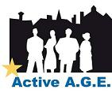
Active A.G.E. – Rete Urbact
Il primo seminario transnazionale di Active A.G.E si è appena tenuto dal 17 al 19 giugno 2009 a Wolverhampton (Regno Unito). Il tema del seminario è stato “Età ed economia” e coinvolto tutti i partner del progetto, membri dei rispettivi gruppi locali di sostegno e ha visto la presenza di esperti sul tema. Un report sul seminario sarà reso disponibile sul sito del progetto.
Per maggiori informazioni potete contattare Maria Elena Bragalia o visitare il sito Internet del progetto
Intercultural Youth Panels
A livello locale i partner hanno istituito squadre di coordinamento locali composte da giovani cittadini che saranno coinvolti nello sviluppo e nell’implementazione delle due attività locali legate alla promozione del dialogo interculturale. Questa attività sarà presentata in occasione del seminario di scambio transazionale giovanile dal 27 al 30 settembre a Bruxelles.
Per maggiori informazioni potete contattare Tamara Hodas Garcia o visitare il sito Internet del progetto

Forum locali per lo sviluppo della democrazia partecipativa
I Forum locali per lo sviluppo della democrazia partecipativa stanno attualmente preparando i loro Piani d’azione locali con il supporto ricevuto in occasione del primo seminario di scambio tra pari che si è tenuto a Bruxelles dal 21 al 22 aprile 2009. Inoltre, è in via di sviluppo la piattaforma online attraverso un dibattito tra tutti i partner.
Per maggiori informazioni potete contattare Tamara Hodas Garcia o visitare il sito Internet del progetto.

Torna all’indice

NOTIZIE DALL’UNIONE EUROPEA
Comunicazione della Commissione Europea sull’impegno europeo condiviso per l’occupazione
L’UE renderà disponibili 19 miliardi di euro di stanziamenti previsti all’interno del Fondo Sociale Europeo per sostenere le persone colpite dalla crisi economica. Le proposte saranno presentate dai leader dell’UE per la loro approvazione in occasione del Consiglio Europeo del 18-19 giugno. Maggiori informazioni. Le ONG sociali hanno espresso la loro delusione in merito.
Diritto alla casa: decisione importante del Consiglio europeo
Il Comitato europeo per i diritti sociali (ECSR) ha stabilito all’unanimità che la Francia sta violando la Carta riguardante il diritto alla casa. Questa decisione stabilisce un precedente utile nei procedimenti giudiziari a livello locale, nazionale ed internazionale ed è un passo ulteriore verso un’Europa più sociale. Il comunicato stampa.
Eurostat: un terzo della popolazione dell’UE non può affrontare spese impreviste
Secondo i dati di Eurostat pubblicati il 28 maggio, nel 2007 un terzo della popolazione dell’UE viveva in un nucleo familiare che non poteva permettersi spese impreviste. Nell’UE il 7% della popolazione viveva in un nucleo familiare che negli ultimi 12 mesi non ha potuto pagare le bollette entro i termini previsti ed il 3% ha vissuto in una famiglia impossibilitata a pagare l’affitto o le rate del mutuo. Maggiori informazioni.
L’UE inizia a ripensare la strategia per la crescita e l’occupazione
Con l’avanzare della recessione, i governi nazionali e la Commissione Europea hanno iniziato a pensare di sostituire la strategia globale dell’UE per la crescita e l’occupazione, nota come Strategia di Lisbona. La “crescita verde”, l’innovazione e l’istruzione saranno probabilmente le principali tra le nuove priorità dell’UE. Maggiori informazioni.
Campagna della Commissione Europea: “Sapete cosa può fare l’Europa sociale per voi?”
La Commissione Europea ha lanciato una campagna per spiegare cosa sta facendo l’UE per creare maggiori e migliori posti di lavoro, migliorare le condizioni di lavoro o rimuovere le barriere alla mobilità lavorativa. Maggiori informazioni.
Carta di assicurazione sanitaria europea
La Commissione Europea ha lanciato una campagna informative per incrementare la consapevolezza dei benefici della Carta di assicurazione sanitaria europea. Maggiori informazioni.
Primo incontro della Piattaforma europea sui Rom
La EU Roma Policy Coalition (ERPC) ha pubblicato una valutazione e delle raccomandazioni per la Commissione Europea e gli Stati membri dell’UE riguardante il primo incontro della Piattaforma europea per l’inclusione dei Rom, che si è tenuto il 24 aprile scorso, ed i suoi future sviluppi. Maggiori informazioni.
Il G20 invoca provvedimenti sui paradisi fiscali, ma pochi sono i segnali di vera riforma
Il summit dei leader del G20 si è concluso il 2 aprile con qualche progresso sul tema dei paradisi fiscali, ma non sono state affrontate le principali cause della crisi che il mondo affronta attualmente né la spesa sociale necessaria per aiutare coloro che sono stati colpiti dalla crisi in arrivo. Maggiori informazioni.
Inclusione attiva, agenda sociale rinnovata e servizi sanitari trans-frontalieri nell’agenda del Parlamento Europeo
Il 31 marzo scorso è stato un giorno impegnativo per i Comitati del Parlamento Europeo con due rapporti ed una bozza di direttiva. Il Comitato Occupazione e Affari sociali ha adottato un rapporto di propria iniziativa sull’inclusione attiva (bozza del 21/1/2009).
Rafforzare il sostegno dei fondi strutturali all’efficienza energetica: il Parlamento sostiene le proposte della Commissione
Il 2 aprile scorso il Parlamento Europeo ha dato il proprio sostegno ad una proposta della Commissione Europea a favore dell’allargamento del sostegno alle misure di efficienza energetica in tutti gli Stati membri dell’UE. Il cambiamento delle normative comporterebbe che le risorse del Fondo Europeo di Sviluppo Regionale potrebbero cofinanziare progetti di autorità nazionali, regionali o locali per, ad esempio, installare doppi vetri e pannelli solari, coibentare i muri o per sostituire vecchie caldaie con altre più efficienti dal punto di vista energetico, in tutti gli Stati membri. Maggiori informazioni si possono trovare qui.
La risposta della Piattaforma Sociale alla consultazione della Commissione Europea sulle disuguaglianze sanitarie
La Piattaforma sociale ha accolto positivamente la decisione della Commissione Europea di consulto la società civile a livello dell’UE sulle proprie azioni future per la riduzione delle disuguaglianze sanitarie e si concentra su cinque messaggi fondamentali riguardanti: l’esclusione sociale, i principi di genere ed uguaglianza, il Metodo di Coordinamento Aperto, la partecipazione delle persone che vivono in condizioni di povertà, il mainstreaming degli obiettivi sociali e di salute pubblica in tutte le politiche. Maggiori informazioni.
Torna all’indice

PUBBBLICAZIONI
Il Parlamento Europeo chiede alla Commissione di regolare il microcredito in Europa
In un nuovo rapporto adottato il 24 marzo 2009, il Parlamento Europeo preme sulla Commissione Europea affinché regoli il microcredito in Europa. Maggiori informazioni.
Edizione primaverile di “Equality in Action”
Il numero della Primavera 2009 della rivista on-line della Commissione Europea dedicata all’uguaglianza in azione è ora disponibile sul sito della Commissione Europea. Maggiori informazioni.
Pubblicazione del Rapporto annuale di ECRI
La Commissione del Consiglio Europeo contro il razzismo e l’intolleranza (ECRI) ha pubblicato il rapporto annuale del 2008 sulle proprie attività. Maggiori informazioni.
Rapporto dell’EPC Sull ’empowerment delle minoranze europee
Lo European Policy Centre ha pubblicato un rapporto del Dialogo di policy organizzato il 19 maggio 2009 avente come l’“Empowerment delle minoranze europee: perché, quando e come?” . Maggiori informazioni
Il Parlamento Europeo, “più poteri, meno legittimazione?”
Il 25 maggio il Centre for European Policy Studies (CEPS) ha pubblicato uno studio intitolato "Il Parlamento Europeo, più poteri, meno legittimazione?”. Maggiori informazioni.
Rapporto del Consiglio europeo sulla migrazione economica, la coesione sociale e lo sviluppo
Questo rapporto è stato preparato per fornire un supporto al dibattito ministeriale in occasione dell’ottava conferenza dei ministri europei. Maggiori informazioni
Valutazione esterna del 2007 Anno Europeo delle Pari opportunità per tutti
L’obiettivo complessivo di questa valutazione è stato quello di stabilire se l’Anno Europeo delle Pari Opportunità per Tutti è stato un successo sia a livello europeo sia a quello dei 30 paesi partecipanti. Il rapporto finale ed i suoi quattro rapporti tematici sono ora disponibili.
Eurofound pubblica la sua seconda ricerca europea sulla qualità della vita
La maggioranza degli europei sostiene che la salute e la vita familiare sono gli elementi fondamentali per una buona qualità della vita, e la ricerca mostra chiaramente che le condizioni materiali delle persone, lo standard di vita ed il benessere dipendono fortemente dal reddito nonché dal benessere economico del paese in cui vivono. Maggiori informazioni.
Nuovo rapporto di FRA esamina la discriminazione nei confronti dei musulmani
L’Agenzia dell’Unione Europea per i Diritti Fondamentali (FRA) ha recentemente pubblicato un rapporto sulla discriminazione nei confronti dei musulmani nell’UE. Maggiori informazioni.

CONTATTI
QeC-ERAN
Quartiers en Crise -European Regeneration Areas Network,
Rue Vieux Marchè aux Grains 48, B-1000 Bruxelles
Tel: +32 (0)2 524 45 45, Fax: +32 (0)2 524 44 31,
E-mail: info@qec-eran.org
www.qec-eran.org
Ufficio esecutivo:
Presidente Ilda Curti segreteria.assessorecurti@comune.torino.it
Presidente assistita da Luisa Avedano Luisa.Avedano@comune.torino.it
Vice –Presidente Lionel Martjin lb.martijn@charlois.rotterdam.nl
Segretario onorario Jude Kehla- Wirnkar
Tesoriere Cllr William Humphrey
Assistito da Deidre Ferguson FergusonD@BelfastCity.gov.uk
Membro Luana Zanella
Membro Bernad Dallons
Assistito da Eric Dosimont dosimonteric@cpascharleroi.be
QeC-ERAN Office:
Direttore Haroon Saad hsaad@qec-eran.org
Assistente del direttore, WEED Annachiara Pecchini apecchini@qec-eran.org
Responsabile finanziario ed amministrativo Daniel Casares dcasares@qec-eran.org
Active Age Maria Elena Bragaglia mebragaglia@qec-eran.org
Responsabile della comunicazione,
Building Healthy Communities Isabella Haaf isabellahaaf@qec-eran.org
Assistente alla comunicazione Aliki Vythoulka alikivythoulka@qec-eran.org
ELRFE Tamara Hodas García thodasgarcia@qec-eran.org
Assistente ai progetti Karolina Rachwal krachwal@qec-era.org
Assistente ai progetti Laure Marquet lmarquet@qec-eran.org
Assistente ai progetti Valeria Schirru vschirru@qec-eran.org
Assistente ai progetti Marika Heilimo mheilimo@qec-eran.org

